Министерство науки и высшего образования Российской Федерации

Федеральное государственное автономное образовательное учреждение

высшего образования

**«Пермский национальный исследовательский**

**политехнический университет»**

Электротехнический факультет

Кафедра «Информационные технологии и автоматизированные системы»

направление подготовки: 09.03.01 - «Информатика и вычислительная техника»

**Отчет по Лабораторной работе Ханойской башне**

**по дисциплине**

**«Основы алгоритмизации и программирования»**

Выполнил студент гр. ИВТ-21-1б

Ахунов Руслан Булатович

Проверил:

Ст. Преподаватель кафедры ИТАС

Яруллин Денис Владимирович

(оценка) (подпись)

г. Пермь - 2022

**Постановка задачи:**

Переместить диски с одного стержня на другой. (При этом перекладывать можно только по 1-ому диску за ход. Меньший диск можно сложить только на больший)

**Анализ задачи:**

int bashnya(int n, int st, int fnl, int tmp)

{

    if (n > 0)

    {

        bashnya(n - 1, st, tmp, fnl);

        cout << st << " => " << fnl << endl;

        bashnya(n - 1, tmp, fnl, st);

    }

    return 0;

}

С помощью рекурсивной функции

1. Перекладываем n-1 дисков на свободную стрежень.
2. Перекладываем n-ый диск на нужный стержень
3. Перекладываем n-1 дисков на нужный стержень

А чтобы переложить n-1 дисков, нужно:

* Перекладывать n-2 дисков на свободный стержень
* Перекладываем n-1 диск на нужный стержень
* Перекладываем n-2 дисков на нужный стержень

n – введенное пользователем кол-во дисков, st – главный стержень, fnl – стержень, куда переходят диски после st, tmp – вспомогательный стержень (3-ий стакан).

**Блок-схема**

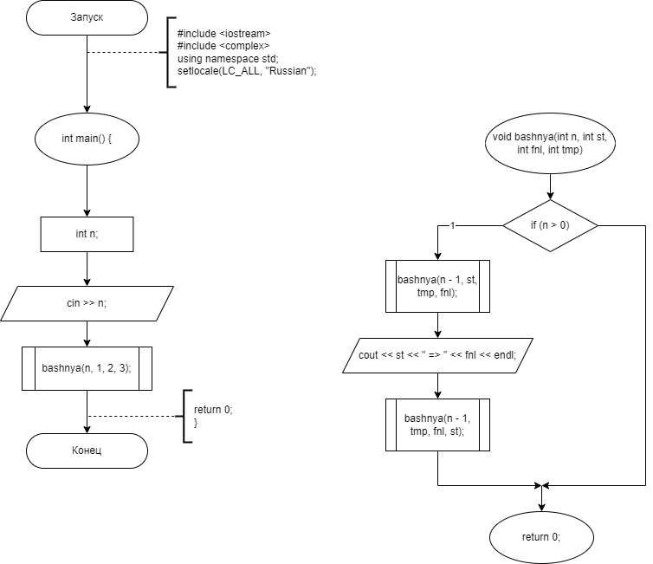

**Код программы**

#include <iostream>

using namespace std;

int bashnya(int n, int st, int fnl, int tmp)

{

    if (n > 0)

    {

        bashnya(n - 1, st, tmp, fnl);

        cout << st << " => " << fnl << endl;

        bashnya(n - 1, tmp, fnl, st);

    }

    return 0;

}

int main()

{

    int n; // Кол-во дисков

    cin >> n;

    bashnya(n, 1, 2, 3);

    return 0;

}

**Вывод программы**

